# Introducción

El Coffee Cloud es una aplicación desarrollada por ANACAFE gracias al apoyo de diferentes organizaciones entre ellas USAID, Rainforest Alliance y el Programa Centroamericano para la Gestión Integrada del Café (PROCAGICA).

Coffee Cloud inició su desarrollo en el 2017, por medio del Programa Regional de Cambio Climático (PRCC), en su primera versión se tomaron en cuenta aspectos de usabilidad y el diseño centrado en el usuario, esto logró que dicha versión fuese ampliamente utilizada en el país.

En el 2020, se lanza una nueva versión del Coffee Cloud, guardando sus características y funcionalidades, pero utilizando tecnologías más compatibles con los sistemas locales de ANACAFE, e incluyendo la interoperabilidad como una funcionalidad que le brindará escalabilidad y mejores usos en el futuro.

La aplicación cuenta con una interfaz de productor y técnicos y un tablero de control que es utilizada por el Centro de Investigaciones del Café.

El presente tutorial busca dar una idea y tener recursos para poder capacitar tanto a productores y técnicos, así como contar con guías de uso de las herramientas.

# Productor

## Requerimientos para utilizar la aplicación Coffee Cloud

Android:

El Coffee Cloud ha sido probado en Android 4.4 Android KitKat es la undécima versión del sistema operativo para teléfonos inteligentes Android desarrollado por Google. [Última versión estable](https://www.google.com/search?rlz=1C1GCEA_enUS798US798&sxsrf=ALeKk02ctISzjNCJSLF8ZhvX8pHCVZW4yg:1595957800746&q=android+kitkat+%C3%BAltima+versi%C3%B3n+estable&sa=X&ved=2ahUKEwirt6iOvvDqAhWBnOAKHdhHChsQ6BMoADAoegQIBBAC): 4.4.4 (KTU84Q); [7 de julio de 2014](https://www.google.com/search?rlz=1C1GCEA_enUS798US798&sxsrf=ALeKk02ctISzjNCJSLF8ZhvX8pHCVZW4yg:1595957800746&q=7+de+julio+de+2014&stick=H4sIAAAAAAAAAONgVhLQL9E3MrUsNjTJLi8rq6owX8QqZK6QkqqQVZqTmQ9iGBkYmgAAtVzMaikAAAA&sa=X&ved=2ahUKEwirt6iOvvDqAhWBnOAKHdhHChsQmxMoATAoegQIBBAD).

iOS (Apple):

Compatible con versión 5.1.1 de iOS en adelante, es compatible con iPhone.

Para operar la app debe contar con al menos 100MB de memoria física.

## Instalación y registro (requiere conexión)

Considere que para bajar la aplicación **necesita estar conectado al internet** y siga estos pasos:

1. Ingrese a las siguientes direcciones dependiendo del sistema operativo que utilice: Para la instalación del aplicativo debe dirigirse a la siguiente dirección:
   1. Android: <https://play.google.com/store/apps/details?id=com.coffeecloudapp.coffeecloud>

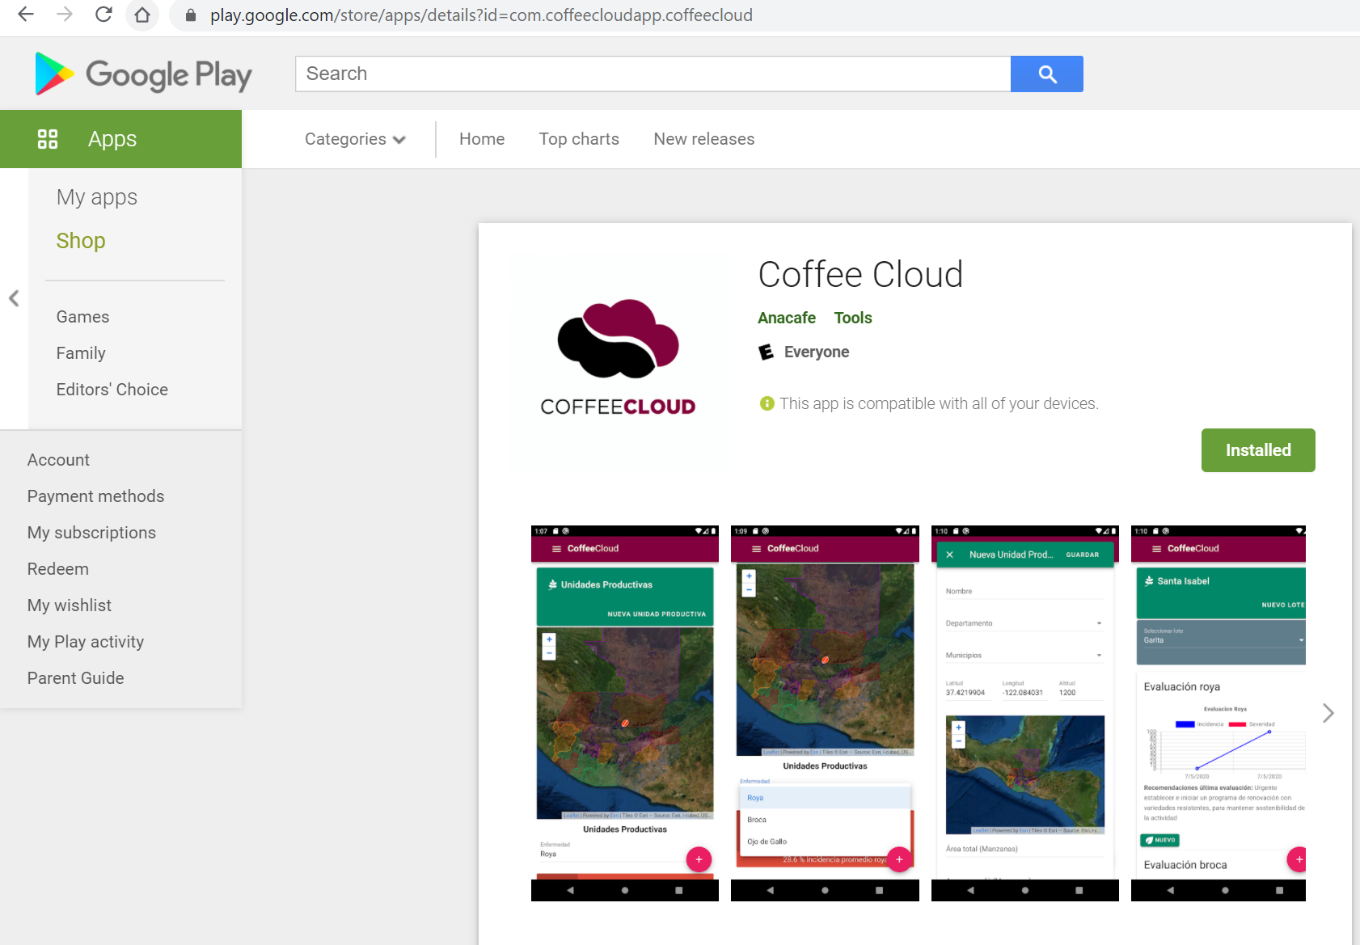

* 1. Para iOS: <https://apps.apple.com/gt/app/coffee-cloud/id1517313300>

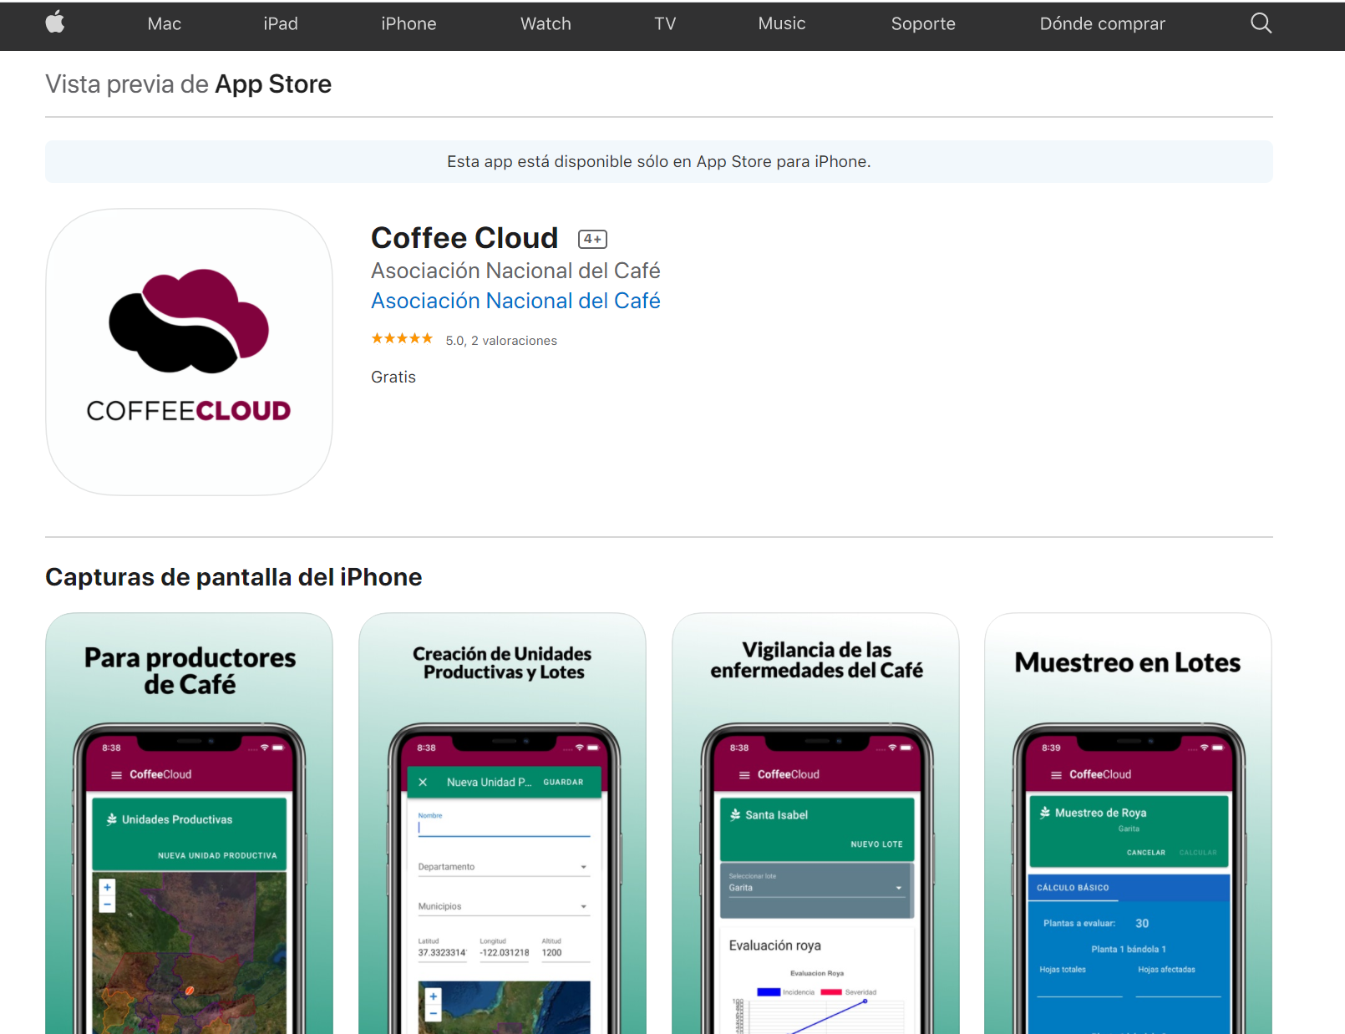

1. Cree una cuenta con su correo electrónico (se recomienda que sea el que utiliza en su teléfono).
2. Recibirá una notificación en su email sobre la creación de la cuenta.
3. Validará la cuenta desde el navegador.
4. Luego de que la valida ya podrá ingresar a la aplicación.
5. NOTA: A partir de aquí puede utilizar la app de manera offline (Sin estar conectado al internet), sin embargo, para sincronizar los datos deberá contar con conexión.

## Configuración de finca y lote

La aplicación dentro le permitirá visualizar la información de sus fincas y lotes. Para configurarlos debe seguir los siguientes pasos:

1. Haga clic en el ícono flotante con el símbolo de 
2. A partir de ahí deberá llenar la información solicitada en el formulario.
3. Las coordenadas y la altura aparecerán de manera automática en el aplicativo. Para ello debe asegurarse tener el GPS activo.
4. Guarde los datos y prosiga con el lote.
5. Para crear el lote, indique la información específica del lote a evaluar. Recuerde que puede tener múltiples fincas y lotes.
6. La información de los lotes está limitada por la provista en la finca. (Ej. No podrá ingresar especies de café que no estén ingresadas en la finca).
7. Al completar la información del lote estará habilitado para implementar las pruebas.

## Prueba de Roya (Básica y Avanzada)

Para implementar la prueba de roya deberá realizar los siguientes pasos:

1. Abrir la finca y lote a la cual se le aplicará la prueba

## Prueba de Broca (Básica y Avanzada)

Prueba de Ojo d Gallo

## Módulo de comunicaciones, noticias

## Módulo de visualización de datos climáticos